Medellín, 30 de Septiembre de 2020

Doctora
Nora Luz Salazar Marulanda
Subdirectora Centro de Servicios de Salud
Servicio Nacional de Aprendizaje - SENA
Regional Antioquia
Medellín.

ASUNTO: INFORME MENSUAL DE SUPERVISIÓN DEL CONTRATO DE PRESTACIÓN DE SERVICIOS Nº1644713 DURANTE EL MES DE SEPTIEMBRE 2020

INFORME No 4

- GENERALIDADES DEL CONTRATO

CONDICIONES INICIALES DEL CONTRATO
Entidad Contratante: |  | SENA
Supervisor: |  | JUAN CAMILO GARCIA CASTAÑO
Objeto del Contrato: |  | PRESTAR SERVICIOS PERSONALES DE CARÁCTER TEMPORAL PARA LA FORMACIÓN ORIENTACIÓN Y ASESORÍA EN LOS PROGRAMAS DE FORMACIÓN COMPLEMENTARIA PRESENCIAL EN EL PROGRAMA DE BILINGÜISMO
Contrato No: |  | 1644713
Contratista: |  | SEBASTIAN PEREZ RESTREPO
Valor del Contrato: |  | $ 21.856.531
Fecha de inicio: |  | 24/06/2020
Fecha de terminación: |  | 16/12/2020
Número de la póliza |  | 2641250-2 |  |  |  | Vigencia: Desde: 24/6/2020 Hasta: 16/4/2021
- NOVEDADES
 | TIPO DE NOVEDAD | SI | NO | TRÁMITE DE LA NOVEDAD
1 | Suspensión |  | X
2 | Modificación |  | X
3 | Adición |  | X
4 | Prórroga |  | X
5 | Cesión |  | X
6 | Terminación anticipada |  | X

Justificación de la novedad:

Novedad informada a la aseguradora | SI | NO | Fecha informe novedad aseguradora:
Novedad informada a la aseguradora | Vigencia Final Póliza:
Novedad informada a la aseguradora | Valor Final Póliza:

NOTA: Si hay novedades se describen los actos administrativos realizados, que deben ingresar al expediente contractual, con el formato de “Compromiso” (control de ingreso documentos al expediente).

- INFORMACIÓN FINANCIERA
Valor total del contrato: |  | $ 21.856.531
Pago mensual: |  | $ 3.790.150
Valor Total pagado: |  | $ 12.254.818
Saldo financiero a ejecutar: |  | $ 9.601.713
- INFORMACIÓN PAGO SEGURIDAD SOCIAL
Número de la planilla de aportes: |  | Se revisa planilla del mes de Agosto (46154799) según Decreto 1273 de 2018 y circular 000161 del 12/09/2018 expedida por Secretaria General del SENA.
Valor mínimo requerido: |  | Salud  $ 189.600 |  | Pensiones  $ 242.600 |  | ARL  $ 8.000 |  | Otros.
Es pensionado |  | SI: |  | NO:X
- VERIFICACIÓN DE ANTECEDENTES
¿EL CONTRATISTA REPORTA ANTECEDENTES? | Abril |  |  |  | Julio |  |  |  | Octubre
Judiciales | SI: |  | NO: |  | SI: |  | NO: |  | SI: | NO:
Disciplinarios | SI: |  | NO: |  | SI: |  | NO: |  | SI: | NO:
Fiscales | SI: |  | NO: |  | SI: |  | NO: |  | SI: | NO:
Policía y Convivencia | SI: |  | NO: |  | SI: |  | NO: |  | SI: | NO:

- DESCRIPCIÓN DE LOS SERVICIOS PRESTADOS

Entregó informe de ejecución. |  |  |  | SI: X | NO: | Porque:
No. Obligación | Obligaciones Contractuales | Actividades en la ejecución del mes | Cumple | Cumple parcialmente | No cumple | Evidencias | Observaciones/Justificación si la respuesta es diferente a cumple
1. | Desarrollar sus actividades contractuales de acuerdo con la programación establecida en los procesos formativos del centro. | Orientar la formación en lengua extranjera de las fichas 2168575, 2162696, 2182010, 2182595, 2195113 | X |  |  | Programación de Fichas
2. | Participar activamente en los equipos ejecutores, de acuerdo a los lineamientos y políticas establecidas por la entidad. | Participar en las asesorías del equipo académico. | X |  |  | Google Meet audit log
3. | Participar en la programación y ejecución del proceso de inducción de aprendices. | No se ejecutó este mes | X |  |  | No se ejecutó este mes
4. | Entregar al coordinador académico la información que le sea solicitada en relación al procedimiento de la gestión de la formación profesional integral. | Entrega de instrumentos e informes requeridos por la coordinación académica. | X |  |  | Portafolio.  Informes contractuales
5 | Informar en un plazo máximo de 5 días a los aprendices el juicio de aprendizaje obtenido en cada fase y/o competencia del proceso de formación. | Emitir juicios de evaluación en el aplicativo blackboard y Sofía plus | X |  |  | Reporte juicios de evaluación en el aplicativo Sena Sofía plus.
6 | Gestionar la formación profesional integral, a través del aplicativo de Sofía plus y LMS de acuerdo con los lineamientos institucionales. | Realizar acciones necesarias por medio del aplicativo Sofía Plus y LMS además de la plataforma Territorium para facilitar la formación profesional integral | X |  |  | Manejo general de los aplicativos. | .
7 | Presentar oportunamente los informes de ejecución contractual y demás soportes requeridos para el trámite del pago de honorarios. | Entrega de soportes contractuales | X |  |  | Informe mensual de ejecución contractual (Formato GTH-F-062).  Planilla de pago de la seguridad social mes agosto.  Reporte de actividades de Sofia Plus septiembre
8 | Comunicar al Coordinador Académico oportunamente anomalías, inconsistencias, novedades de aprendices y hallazgos en el registro de la información registrada en Sofia Plus. | Realizar seguimiento a las aprendices en su proceso de formación (anomalías, inconsistencias, novedades y hallazgos en el registro de la información registrada en Sofía Plus) y Territorium | X |  |  | Formado de registro de novedades
9 | Participar en los comités de evaluación y seguimiento de aprendices, garantizando el debido proceso según el Reglamento de Aprendices. | No se ejecutó este mes | X |  |  | No se ejecutó este mes
10 | Brindar apoyo en otros programas de formación titulada y complementaria según su competencia (en forma presencial y/o virtual) y en el proceso de Gestión para las cualificaciones (ECCL), cuando la necesidad del servicio lo requiera. | No se ejecutó este mes | X |  |  | No se ejecutó este mes
11 | Participar en las actividades indicadas por el Centro para el mejoramiento de la calidad de los procesos. | Trabajo virtual en la Plataforma Teams siguiendo las indicaciones del equipo de DESARROLLO DE HABILIDADES PARA EL DESEMPEÑO DEL INSTRUCTOR SENA | X |  |  | Se realiza las actividades virtuales y aprobación del curso con los certificados titulados “9402002174447CC1037587382E” y “9402002174447CC1037587382C”
12 | Realizar acompañamiento a los aprendices durante sus prácticas de acuerdo a los lineamientos de la entidad. | No se ejecutó este mes | X |  |  | No se ejecutó este mes
13 | Participar en la generación y desarrollo de diseño curricular, proyectos de investigación aplicada, innovación | No se ejecutó este mes | X |  |  | No se ejecutó este mes
14 | Estar certificado o actualizarse en la Norma de Competencia “ORIENTAR FORMACIÓN PRESENCIAL DE ACUERDO CON PROCEDIMIENTO TÉCNICO Y NORMATIVO”, 240201056; según la normatividad institucional vigente; así como los procesos que el SENA adelante para certificar habilidades pedagógicas de los instructores. | Se entregó documentación para inscripción | X |  |  | Confirmación del área encargada sobre inscripción
15 | Brindar apoyo técnico a las supervisiones de contratos de bienes y servicios de acuerdo a las necesidades del Centro de formación. | No se ejecutó este mes. | X |  |  | No se ejecutó este mes.

Nota 1: Las actividades que desarrolla el personal de instructores, deberán estar indicadas en el formato “tiempos actividades académicas” (Sofia plus) y demás evidencias según el caso.

Nota 2: Las actividades que desarrolla el personal de apoyo administrativo, deberá, estar indicadas en el formato definido en “Compromiso”.

INFORME LEGAL
Descripción de incumplimiento ya sea por: retraso, inconveniente, asunto pendiente por resolver y punto crítico del contratista

Motivo del requerimiento: | (Los hechos que produjeron el mismo.)
Cumplimiento a las Obligaciones: | Retraso |  | Inconveniente | Asunto Pendiente | Punto crítico
Cumplimiento a las Obligaciones: | Otros:
Tiempo otorgado para realizar la acción requerida:
Verificación de lo requerido | SI: | Evidencias
Verificación de lo requerido | NO: | Por qué:

- CONCLUSIONES, OBSERVACIONES Y RECOMENDACIONES.
Se concluye que el contratista cumplió durante el presente mes, con el objeto contractual y con las obligaciones pactadas, por lo tanto se recomienda el pago de los honorarios correspondientes.

NOTA: en caso de incumplimiento, el supervisor presentará una evidencia escrita de las irregularidades, anomalías o hechos que dieron lugar a este con la notificación al contratista.

Para constancia se firma en Medellín, a los 30 días del mes de Septiembre de 2020

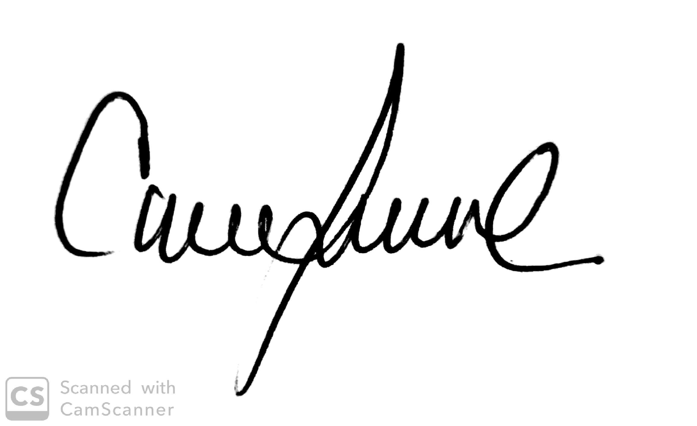
_________________________
JUAN CAMILO GARCIA CASTAÑO
Supervisor del Contrato No 1644713 de 2020

